3 minute video, using visualizations.

1. Idea: bee mortality
2. Acquire data
3. Filter and analyze data
4. Design and sketch visualizations
5. **Come up with storyline**
6. Record video

Outline of narrative:

* Good catchy title 🡪 hier moeten we nog even over brainstormen samen!
* Who is the audience
* What will be the opening*
* Conflict/climax*
* Consequences of conflict*
* Insight your audience will remember

* should have visualisations (and if necessary text, icons and symbols.

** Let op! Elke visualisatie moet TITEL, ASSEN, ASTITELS en LEGENDA hebben!

**1. Belang van de bij voor de mens**

1. “Without the bee your shopping cart would be empty”, De bijen en ook de hommels, zijn dé bestuivers bij uitstek en zorgen voor de bestuiving van ongeveer drie kwart van de land- en tuinbouwgewassen en van ongeveer 15% van de wilde planten. <http://www.weekvandebij.be/waarom-zijn-bijen-belangrijk>
2. Economisch, jaarlijks komt de economische waarde van de bijen in Nederland uit op ongeveer € 1 miljard. <https://bladel.bijenhouders.nl/het-belang-van-bijen>

Ideeën voor filmpje:

Een goede catchy zin bedenken om het lekker op te blazen. Zoiets: “as the human population keeps growing, we need more food, and thus, we need the bee more than ever before…”

Of de quote van Einstein over de bij.

Visualisatie:

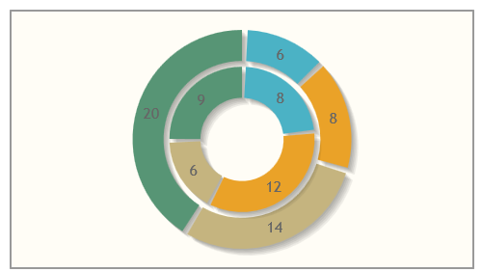voor punt a) een “donutchart” (zie plaatje) met 2 ringen, 1 ring met land-tuinbouw en 1 ring met wilde planten. Die “vol laten lopen” met 75%, respectievelijk 15% bestuiving door de bij.

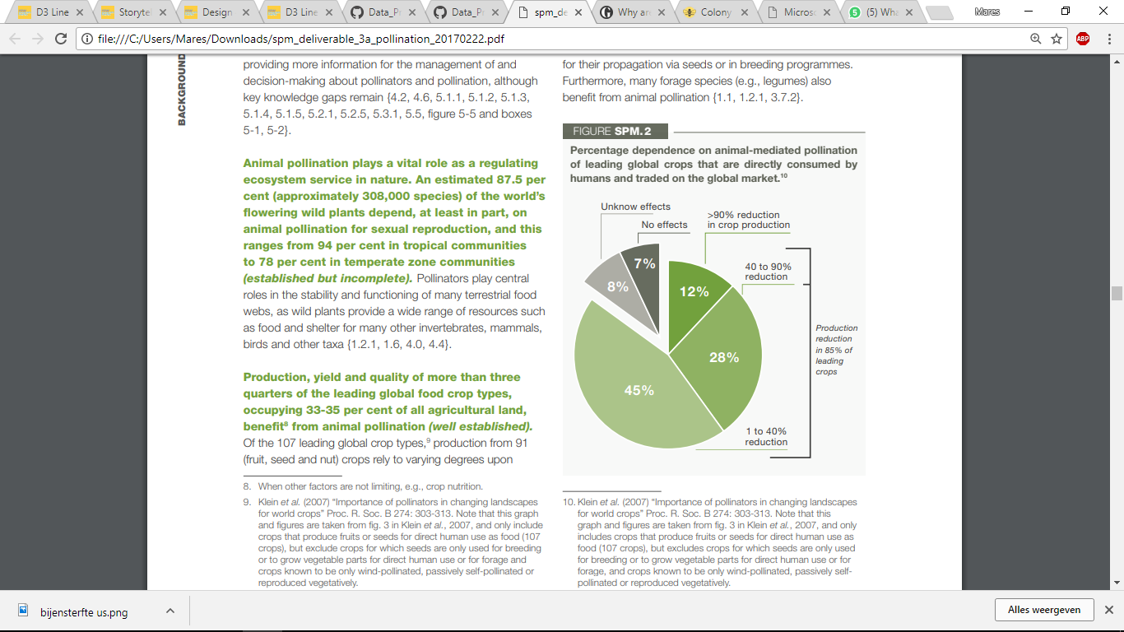

Of voor punt a) deze graph?

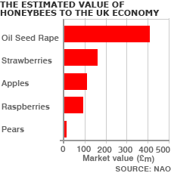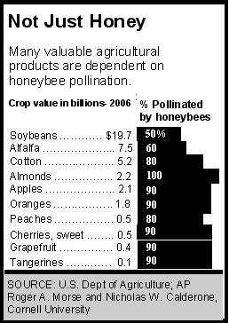Voor punt b) : een van deze 3 graphs? Welke vinden jullie het informatiefst/leukst?

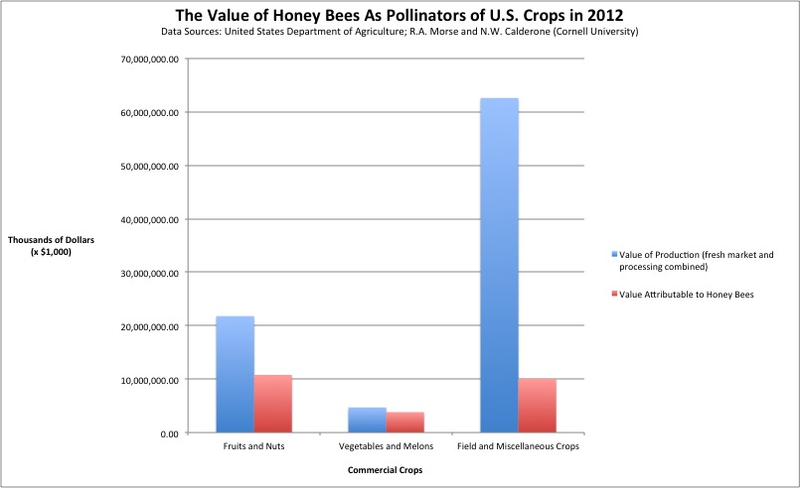



**2. Probleem: de bij sterft massaal.**

Visualisatie:

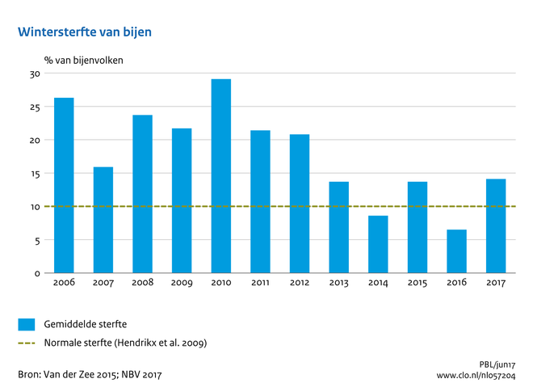

Ik vraag me af of deze graph wel goed te gebruiken is? Ik zie hier namelijk op dat er minder gemiddelde sterfte is, de afgelopen recentelijke jaren. Zelfs onder het “normale sterfte”. Dat is dus juist niet wat we willen zeggen? Of lees ik dat verkeerd?

Misschien is deze dan beter:

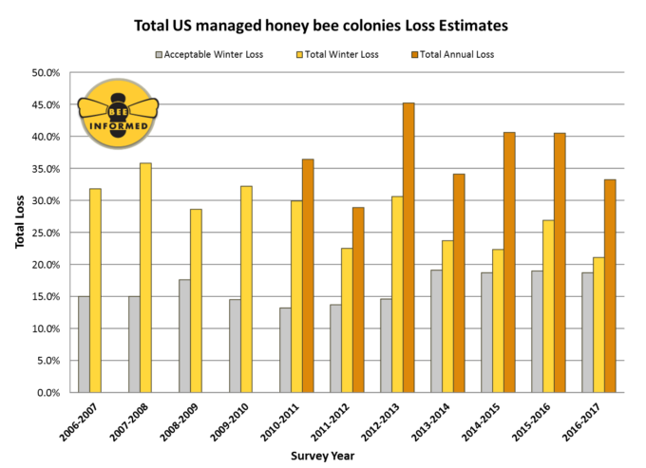

**3. Oorzaken bijensterfte**

1. Natuurlijke vijand: varroamijt.
2. Giftige bestrijdingsmiddelen.
3. Verstedelijking
4. Grootschalige landbouw 🡪verarming biodiversiteit 🡪 bij minder goed zn ding doen
5. ~~Klimaatverandering~~. Ik zou deze skippen omdat dit weer een ander groot onderwerp aansnijdt en we al veel hebben.

* Wat vinden jullie van deze volgorde voor het filmpje? Ik denk dat het zo het best is, om te beginnen met de relevantie van de bij voor de mens, zodat de kijkers echt snappen waarom we het probleem aankaarten en bespreken en ook verder willen kijken.
* Ik stel voor punt a alleen heel kort te noemen omdat het anders te lang wordt. Dat kan in 1 zin, bijvoorbeeld zo: “besides the natural enemy of the bee, the varroamite, pesticides cause the bee to die”.

Visualisatie:

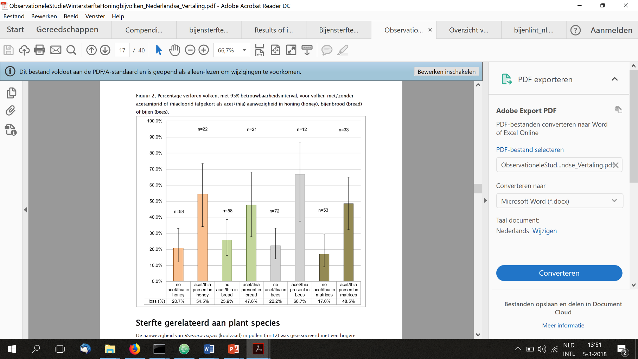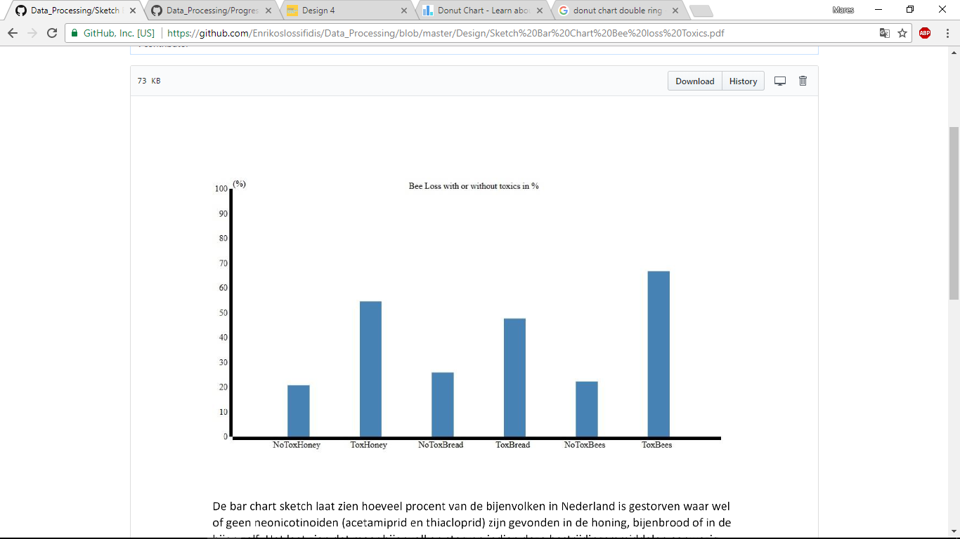Voor punt b) een van onderstaande barcharts? Volgens mij heeft enrikos die linker gemaakt? Laten beiden goed de verschillen tussen met en zonder giftige bestrijdingsmiddelen zien!!

Voor punt c) moeten we dan nog visualisatie bedenken, iemand ideeën?

Voor punt d) kunnen we misschien een flowchart maken, van wat de gevolgen zijn van grootschalige landbouw, en dat we uiteindelijk op het effect op de bij komen.

**4. Oplossingen / what can YOU do?**

1. Minder gebruik van giftige bestrijdingsmiddelen.
2. Steden bij-vriendelijker maken.
3. Landbouw meer divers.
4. Deze zomer is het de Week van de bij: 27 mei tot 3 juni 2018. Misschien leuk om een oproep te doen in ons filmpje om in die week allemaal iets voor de bij te doen, zoals:

* Een van deze 7 tips uitvoeren: <http://www.weekvandebij.be/goede-bijenplanten> onderaan staat een filmpje
* Zelf zadenmengsel strooien, kleine moeite, prachtige bloemen die voedsel zijn voor bijen.